Женщины-участницы, написавшие заявление в 2020 году
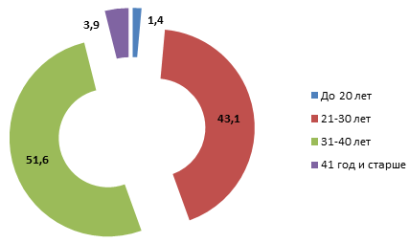
Источники, из которых женщины узнали о реализации проекта
